

ИЗБИРАТЕЛЬНАЯ КОМИССИЯ
ЯРОСЛАВСКОЙ ОБЛАСТИ

ПОСТАНОВЛЕНИЕ

27 августа 2008 года |  | № 40/291-4
г. Ярославль

Об эмблеме Избирательной комиссии Ярославской области

В соответствии с пунктом 10 статьи 2 Закона Ярославской области «Об Избирательной комиссии Ярославской области» Избирательная комиссия Ярославской области п о с т а н о в л я е т:
1. Утвердить описание эмблемы Избирательной комиссии Ярославской области (приложение 1).
2. Утвердить рисунок эмблемы Избирательной комиссии Ярославской области в многоцветном и одноцветном варианте (приложения 2 и 3);
3. Эмблема Избирательной комиссии Ярославской области используется:
- на бланке Почетной грамоты Избирательной комиссии Ярославской области;
- на бланках дипломов победителя, лауреата или участника мероприятий по повышению правовой культуры избирателей;
- на печатных изданиях, подготовленных с участием Избирательной комиссии Ярославской области;
- на сайте Избирательной комиссии Ярославской области;
- на иных информационных материалах Избирательной комиссии Ярославской области.
4. Признать утратившим силу постановление Избирательной комиссии Ярославской области от 09.02.2004 года № 29/241-3.
5. Опубликовать настоящее постановление в газете «Губернские вести».
6. Контроль за исполнением настоящего постановления возложить на секретаря Избирательной комиссии Ярославской области Васильева Д.В.

Председатель

Избирательной комиссии

Ярославской области Г.Е. Степенко

Секретарь
Избирательной комиссии

Ярославской области Д.В. Васильев

Приложение 1

УТВЕРЖДЕНО
Постановлением
Избирательной комиссии
Ярославской области
от 27 августа 2008 года № 40/291-4

ОПИСАНИЕ

эмблемы Избирательной комиссии Ярославской области

Эмблема Избирательной комиссии Ярославской области является предметом символики.
Эмблема выполнена в виде овала, контур которого окаймлен полосой золотого цвета.
По верхнему периметру овала расположена надпись: «Избирательная комиссия»; по нижнему – «Ярославской области».
Слева и справа в промежутках между этими надписями помещены изображения овалов (точки);
Поле овала – серо-голубого цвета. В нижней части полуовала – прямоугольник, представляющий собой стилизованное изображение избирательного ящика, на котором изображен герб Ярославской области на белом поле.
Над избирательным ящиком слева помещена рука избирателя, держащая избирательный бюллетень, который начал вхождение в избирательный ящик.
В правом верхнем углу овала, создавая фон избирательному бюллетеню, выписан фрагмент радуги.
Сочетание в овале таких различных элементов знаменует символику эмблемы:
- овал – знак первозданности, устойчивости, спокойствия, начала жизни (всех процессов);
- серо-голубой цвет поля эмблемы – цвет воздуха и земли, т.е. сферы, которые обеспечивают все жизненные процессы земли и человечества;
- стилизованное изображение избирательного ящика, избирательного бюллетеня – это использование избирательных атрибутов;
- радуга представляющая собой фон, олицетворяет многоцветие представленных в общественной жизни интересов политических партий и кандидатов.
Эмблема может быть выполнена как в многоцветном, так и в одноцветном варианте.

Приложение 2

УТВЕРЖДЕНО
Постановлением
Избирательной комиссии
Ярославской области
от 27 августа 2008 года № 40/291-4

Рисунок

эмблемы Избирательной комиссии Ярославской области

в многоцветном варианте

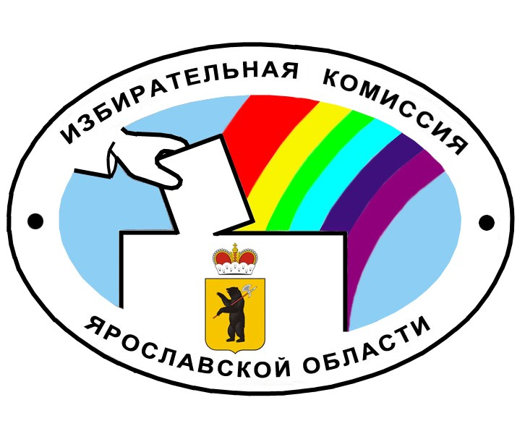

Приложение 3

УТВЕРЖДЕНО
Постановлением
Избирательной комиссии
Ярославской области
от 27 августа 2008 года № 40/291-4

Рисунок

эмблемы Избирательной комиссии Ярославской области

в одноцветном варианте

